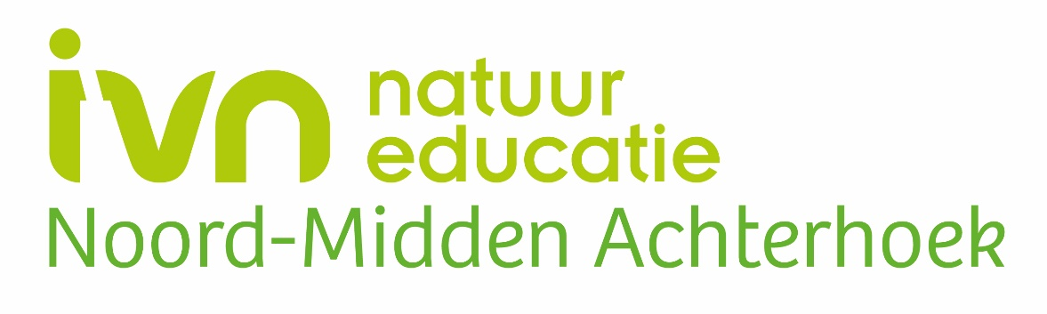

**Privacyregels**   
  
Sinds 25 mei 2018 is de **Algemene Verordening Gegevensbescherming (AVG)** van kracht. Dit is een door de EU vastgestelde Verordening.

Deze heeft ook voor IVN afdeling Noord-Midden- Achterhoek gevolgen.

Daarom is onderstaand privcy reglement door het bestuur vastgesteld in januari 2021.

**Voor wie geldt dit**

Uitgangspunt is dat u als lid, huisgenoot lid,donateur of anderszins betrokkene geen nadeel mag ondervinden van het feit dat IVN-NMA persoonsgegevens van u verzamelt, opslaat, verwerkt en gebruikt.  
IVN-NMA (in de AVG ‘verwerkingsverantwoordelijke’) moet van u (‘betrokkene’) toestemming hebben om persoonsgegevens van u te verzamelen, te verwerken en te gebruiken. U kunt op ieder moment zo’n gegeven toestemming ook weer intrekken, waarna IVN-NMA uw gegevens onmiddellijk zal verwijderen of zodanig zal wijzigen dat zij niet meer tot u zijn te herleiden.  
Verder mag IVN-NMA uw gegevens alleen gebruiken voor het doel waarvoor ze ooit zijn verkregen. Als u bijvoorbeeld bij de aanmelding voor IVN uw geboortedatum hebt opgegeven, dan mag IVN u niet op uw verjaardag een felicitatiekaart sturen.

**Geheimhouding**

Degenen binnen IVN-NMA die kennis hebben van uw persoonsgegevens, hebben geheimhoudingsplicht. Zij mogen die gegevens niet aan derden bekend maken, of zelf gebruiken voor eigen doeleinden.  
Door IVN-NMA worden uw gegevens gebruikt om u op de hoogte te stellen van activiteiten en gebeurtenissen. Dit betreft zowel eigen activiteiten als activiteiten van de moedervereniging, de zusterverenigingen en van verwante lokale verenigingen.  
Uw gegevens worden centraal geregistreerd bij het IVN-Landelijk in het programma Procurios. IVN-NMA sluit zich aan bij het privacy-beleid van IVN-Landelijk, zoals beschreven in hun Privacy Statement ([www.ivn.nl/privacy-statement](http://www.ivn.nl/privacy-statement)).

De verschillende werkgroepen, het secretariaat en de penningmeester gebruiken deels eigen bestanden met persoonsgegevens.

Voor allen geldt dat u als betrokkene uw gegevens desgewenst zelf kunt inzien en kunt verzoeken die te schrappen of te wijzigen.

Foto’s worden alleen met uitdrukkelijke toestemming verspreid.

Cursussen:

De beide coördinatoren beschikken als enigen op de eigen computer met een apart mailaccount over de gegevens van de cursisten. Een coördinator houdt de gegevens bij. De cursisten hebben zich zelf na een reclameactie aangemeld en hun gegevens ( naam, mailadres, telefoonnummer, wel of geen lid van IVN) zelf verstrekt. Na afloop van de cursus worden deze gegevens gebruikt, met instemming van de cursist, om hen een volgende keer weer op een cursus te attenderen. Dat gaat via de mail en met gebruikmaking van blind copy. De coördinatoren beheren ook een namenlijst met mail- en telefoongegevens van mogelijke cursusleiders.

Kiwi:

De vier kernleden beschikken als enigen op de eigen computer over een lijst met namen van mensen die de kiwi kraam bemensen: naam, mailadres en telefoonnummer. Het gaat om gegevens die betrokkenen zelf verstrekt hebben. Het beheer en de verwerking van deze gegevens ligt in handen van een van de kerngroepleden. De vrijwilligers krijgen op gezette tijden deze lijst ook.

Landschapsbeheer:

De drie coördinatoren van landschapsbeheer ontvangen van de leden persoonlijke gegevens: naam (mail)adres, telefoonnummer en geboortedatum. Dat laatste is nodig met het oog op de verzekering. Deze gegevens worden opgeslagen op de computer van het secretariaat van landschapsbeheer en zijn niet toegankelijk voor derden. Alleen de coördinatoren kunnen bij het secretariaat gegevens opvragen. Het secretariaat houdt ook een beschikbaarheid- en presentielijst van de leden bij, alsmede een smoelenboek ( foto en naam). Onder de leden wordt periodiek een ledenlijst zonder geboortedata verspreid.

Natuurtuin:

De beide coördinatoren beschikken over de gegevens van de deelnemers: naam, (mail)adres en telefoonnummer. Deze gegevens staan in het eigen mailaccount van de natuurtuin, op de eigen computer, waar alleen de coördinatoren toegang toe hebben. De deelnemers hebben de gegevens zelf verstrekt. Daarnaast heeft de natuurtuin een eigen facebook account.

Verenigingsavonden:

De coördinator beheert net als de overige werkgroepleden op de eigen computer gegevens van vroegere en toekomstige sprekers. Dat kunnen leden of niet leden zijn. Het gaat om namen, telefoonnummers en (mail)adressen. Als een spreker geboekt is komen na akkoord de noodzakelijke gegevens in het jaarprogramma en worden deze ook voor verdere reclame gebruikt.

Wandelingen:

De coördinator beheert op de eigen computer de gegevens van de gidsen en de leden van de koffiekar: naam, (mail)adres en telefoonnummer. Deze gegevens zijn door betrokkenen zelf verstrekt. De gidsen ontvangen op gezette tijden de complete lijst.

Afdelingssecretariaat:

Het secretariaat ontvangt hetzij van de ledenadministrateur hetzij rechtstreeks gegevens van de leden: naam, (mail)adres en telefoonnummer. Vastgelegd wordt ook of zij tot een bepaalde groep behoren of in een bepaald onderwerp geïnteresseerd zijn, opdat zij via een gerichte mail benaderd kunnen worden. Deze gegevens staan op de computer van de secretaris.

Het secretariaat beheert ook een maillijst van mensen die hebben aangegeven geïnteresseerd te zijn in de activiteiten van onze afdeling. Zij krijgen op gezette tijden een mailing met informatie over wandelingen en publieksavonden.

In het mailbestand van het secretariaat bevinden zich ook gegevens van externe partijen, zoals buurverenigingen, maatschappelijke organisaties, gemeenten, waterschap, provincie. Het gaat in alle gevallen om door betrokkenen zelf verstrekte gegevens.

Mailings gaan via het blind copy systeem de deur uit.

Penningmeester/ledenadministratie:

De penningmeester beheert op de eigen computer de lijst met persoonsgegevens van leden zoals opgenomen in Procurios, de landelijke IVN administratie. Onder beheer zijn ook de gegevens van de donateurs: naam (mail)adres, telefoonnummer. Deze lijsten worden gedeeld met de andere bestuursleden en met de redactie van ‘t Schrijvertje. Het gaat om gegevens zoals door betrokkenen zelf verstrekt.

Vertrouwenspersoon:

De vertrouwenspersoon ontvangt van betrokkenen strikt vertrouwelijk gegevens. Die staan op de persoonlijke computer van de vertrouwenspersoon en zijn niet toegankelijk voor anderen.